SVN 安装界面

第一步： 点击Setup-Subversion-1.6.5.msi
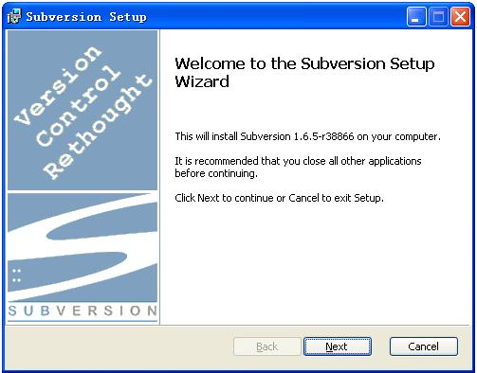
第二步：
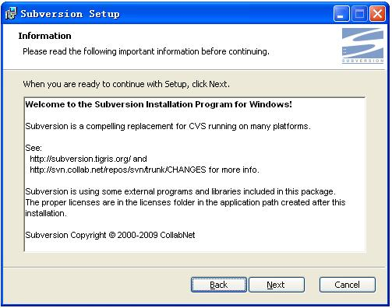
第三步： 安装到指定的svn目录下
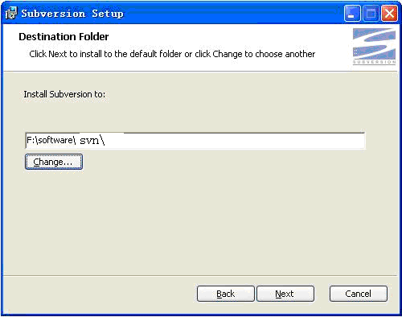
第四步：
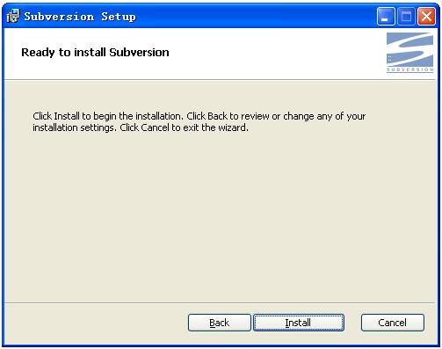

第五步

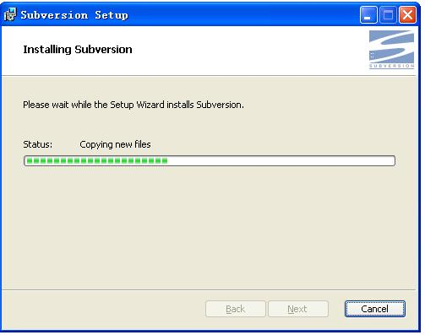

第六步：安装完成

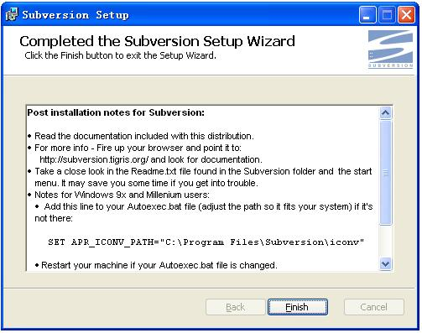

第七步： 最终安装完成后，如何验证在我们的服务器上就成功安装了Subversion 呢？Subversion 在安装时，同JAVA 的开发环境(JDK)的安装一样，同样会自动的把安装目
录下的bin 目录设置到系统的系统变量中去。如果你是使用的绿色版，那么设置系统变量
这个步骤就得你自己手动的来设置了，如：
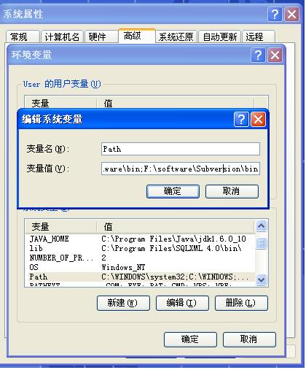

第八步：，如果我们在系统的命令行执行命令：

【svnserve –version】
如果能正常显示如下图所类示的信息，则表明我们的Subversion 的安装是成功了的。

